**ITESCIA - 2em année de manager en ingénierie informatique**

*Spécialité Gaming*

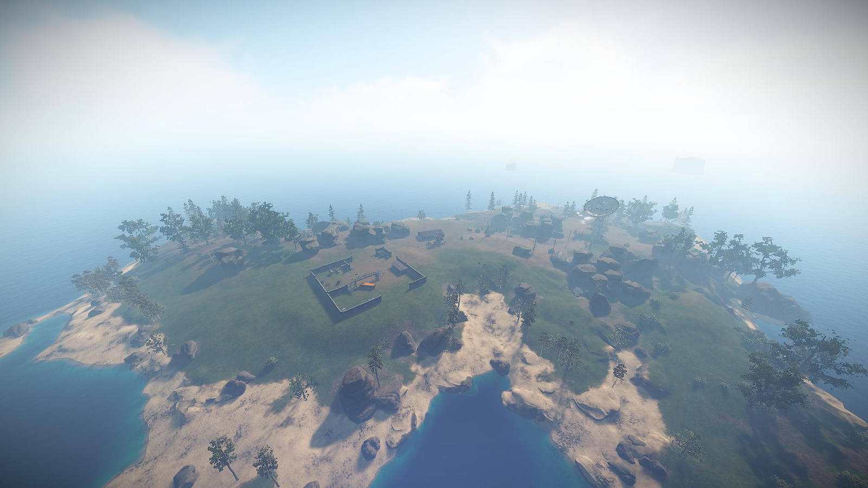

**La génération procédurale dans les jeux vidéo**

Présenté et soutenu par Pascal RAMOS

En binôme avec Kévin ZID

Promotion 2018

Sommaire

- page de remerciements (facultatif)

- sommaire (complété) avec pagination ;

- abstract de 4/5 pages en anglais ;

- introduction ;

- développement de la partie recherche ;

- développement de l’étude personnelle ;

- conclusion (réécrite ou complétée)

- sources ;

- bibliographie – webographie ;

- index ;

- sommaire des annexes ;

- annexes.

# Abstract

*“Videogames arose out of a natural wish to make computers do fun things”*

Nolan Bushnell

C’est par cette citation de Nolan Bushnell, le fondateur d’Atari, que j’aimerais commencer cet abstract traitant de la génération procédurale dans l’univers des jeux-vidéo. Car en fin de compte, qu’y aurait-il de plus amusant que de jouer dans un monde, qui comme le nôtre, nous ferait découvrir sans arrêt de nouvelles facettes. Et c’est en partie grâce à la génération procédurale qu’aujourd’hui nous sommes capables de créer des jeux-vidéo impressionnant de part leur profondeur et leur réalisme.

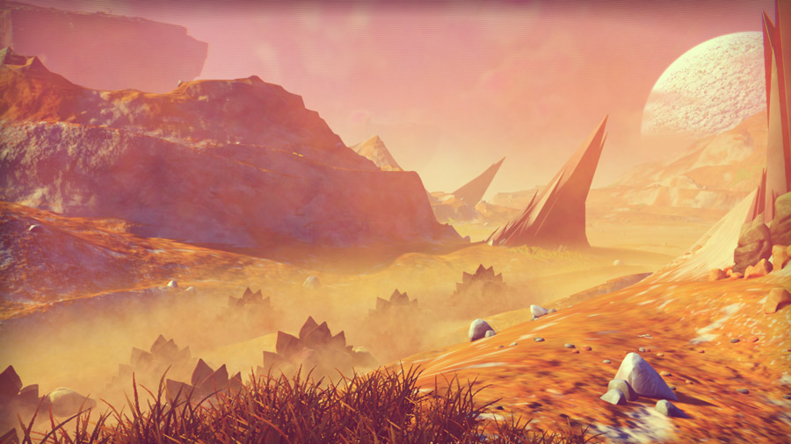

La génération procédurale, c’est justement rendre les choses plus réalistes, plus vraies. C’est d’essayer de représenter dans nos jeux les choses qui nous impressionnent dans la réalité. Il est vrai qu’un monde généré sera toujours moins beau qu’un monde créé de la main d’artistes. Mais essayer de représenter par exemple l’Espace de cette manière nous prendrait des centaines d’années.

Introduction

Tout le monde pourrait penser que la génération procédurale est une technologie récente, et oui, en entendant la taille des mondes générés procéduralements de nos jours (cf No Man’s Sky : 18 446 744 073 709 551 616 de corps célestes générés), difficile de croire qu’un jeu utilisant une telle technologie puisse tenir dans une cartouche de 20 kilo octets…

Et pourtant, la technologie procédurale remonte à bien longtemps, et a été employée pour la première fois par un jeu datant de 1980 qui est d’ailleurs très connu pour sa difficulté et l’inspiration qu’il a donné à de nombreux autres jeux du genre, j’ai nommé : Rogue.

Dans Rogue, le joueur doit descendre dans un vaste ensemble de souterrains pour y trouver l'Amulette de Yendor et la ramener à la surface. Pour chaque session de jeu, il ne dispose que d'une seule vie et d'une seule sauvegarde, empêchant les retours en arrière. Ce système de mort permanente est associé à un mécanisme de création de niveaux aléatoire, conduisant à des parties toujours différentes.

Peu après la découverte de cette technologie, un incontournable du jeu vidéo est né. Longtemps considéré comme l’un des jeux les plus innovants de l’histoire du jeu vidéo, on parle bien évidemment d’Elite. Jeu de combat et de commerce spatial sorti en 1984 ou le joueur incarne un commerçant équipé d’un cargo armé. Ayant le choix de rester dans la légalité ou au contraire de se laisser embarquer dans la contrebande et la piraterie. Allant de planètes en planètes et de stations en stations, chacune possédant ses propres lois. Un jeu dans lequel on ne peut gagner, seulement progresser pour s’enrichir et donc acquérir de meilleurs vaisseaux.

Utilisant à bon escient la technologie procédurale, puisque nous avons tout de même pas moins de 8 galaxies disponibles pour un nombre de 2000 étoiles dans justement … 20 kilo octets ! Véritable prouesse technologique pour l’époque.

Le concept de niveaux toujours différents a été beaucoup apprécié par la communauté des joueurs et a donc été repris par les concepteurs puis amélioré bien des fois (notamment avec l’arrivée de la 3D isométrique). Nous sommes alors passé par des jeux comme Diablo en 1996, Terraria ou même Candy Crush, le fameux et très connu jeu mobile crée par “KING games”.

**TODO : Parler de minecraft, GTA, Star citizen…**

***sources :***

[***http://www.gamelove.com/news-actu/la-generation-procedurale-judicieuse-pour-la-creativite-144846***](http://www.gamelove.com/news-actu/la-generation-procedurale-judicieuse-pour-la-creativite-144846)

[***http://www.numerama.com/sciences/133517-la-generation-procedurale-ou-comment-le-jeu-video-devient-infini.html***](http://www.numerama.com/sciences/133517-la-generation-procedurale-ou-comment-le-jeu-video-devient-infini.html)

[***https://fr.wikipedia.org/wiki/Rogue-like***](https://fr.wikipedia.org/wiki/Rogue-like)

[***https://fr.wikipedia.org/wiki/Elite_(jeu_vid%C3%A9o)***](https://fr.wikipedia.org/wiki/Elite_(jeu_vid%C3%A9o))

[***https://tel.archives-ouvertes.fr/tel-01196438/document***](https://tel.archives-ouvertes.fr/tel-01196438/document)

***Exemple de sites traitant de procédurale : à supprimer***

[***http://toutcequibouge.net/2014/09/la-generation-procedurale-dans-le-jeu-video/***](http://toutcequibouge.net/2014/09/la-generation-procedurale-dans-le-jeu-video/)

[***http://www.slate.fr/story/82965/mondes-virtuels-infinis-jeux-video***](http://www.slate.fr/story/82965/mondes-virtuels-infinis-jeux-video)

[***http://www.starcitizenfrance.fr/la-generation-procedurale-dans-star-citizen-kezako/***](http://www.starcitizenfrance.fr/la-generation-procedurale-dans-star-citizen-kezako/)

[***http://www.lemonde.fr/pixels/article/2016/08/10/de-diablo-a-no-man-s-sky-quand-l-ordinateur-cree-l-univers-dans-les-jeux-video_4980740_4408996.html***](http://www.lemonde.fr/pixels/article/2016/08/10/de-diablo-a-no-man-s-sky-quand-l-ordinateur-cree-l-univers-dans-les-jeux-video_4980740_4408996.html)